ELR

**Vysvetlite čo je sústavná a náhodná chyba?**

**sústavná:** pri opakovanom meraní sa uplatní rovnakou mierou

Môže byť zapríčinená

* Nedokonalým alebo nepresným prístrojom
* Zle zvolenou alebo nepresnou metódou
* Vplyvom prostredia

Tieto chyby môžeme odstrániť korekciou ak sú nám všetky známe

**náhodná:**pri opakovaní merania sa náhodne mení

Môže byť zapríčinená

* Vplyvom okolia, napríklad zmenou teploty prostredia
* Pôsobením cudzích magnetických polí

Tieto chyby môžeme odstrániť tak že niekoľkonásobne opakujeme meranie a z výsledkov získame priemernú hodnotu

**Vysvetlite čo je omyl? Ako vylúčime jeho vplyv na výsledok merania?**

V omyle nenájdeme žiadnu zákonitosť

Môže byť zapríčinená

* Nepozornosťou
* Voľbou nevhodnej metódy
* Zlým výpočtom
* Chybou pri zápise

**Vysvetlite čo je absolútna a relatívna chyba merania?**

Absolútna chyba

Chyba = Nameraná hodnota – Skutočná hodnota merania

Skutočná hodnota merania sa dá získať použitím presnejšieho meracieho prístroja

Relatívna chyba

Pomer absolútnej chyby a porovnávacej hodnoty použitej na výpočet absolútnej chyby. Porovnávacia hodnota môže byť skutočná alebo konvenčne pravá hodnota meranej veličiny alebo aritmetický priemer rádu meraní.   
Relatívna chyba je jedným z dôležitých parametrov presnosti merania. Vyjadruje sa obvykle v percentách alebo ako násobok zápornej mocniny čísla 10.

δr = ΔX / XS

Percentuálne vyjadrená

δr = ΔX / XS . 100

**Vysvetlite, aké spôsoby uloženia pohyblivej časti elektromechanických prístrojov poznáte?**

**Vysvetlite použitie jednotlivých spôsobov uloženia pohyblivej časti elektromechanických prístrojov v rôznych typoch prístrojov.**

V ložiskách

* Hrotové ložisko

Je najrozšírenejšie v starších typoch a používa sa v prístrojoch všetkých tried presnosti. Hroty hriadeľa sa môžu mechanickým nárazom ľahko poškodiť, preto si takéto uloženie vyžaduje starostlivé zaobchádzanie.

* Čapové ložisko

Používa sa vtedy, ak je otočná časť ťažšia a keď sa vyžaduje zvýšená odolnosť voči otrasom. Toto uloženie je odolnejšie voči otrasom, trenie v ložiskách je však väčšie ako v hrotových ložiskách, preto prístroje s čapovými ložiskami merajú s menšou presnosťou.

V závesoch

* Jednoduchých

Používa sa vtedy, ak sa vyžaduje vyššia citlivosť. Pred meraním vyžaduje nastavenie systému do vodorovnej polohy pomocou skrutiek.

* Dvojitých

Nie je tak citlivé na polohu pri meraní. Je tiež odolnejší voči otrasom. Majú menšiu vlastnú spotrebu. Otočnú časť je potrebné zabezpečiť proti poškodeniu uloženia otočných častí. K tomuto účelu slúži **Aretácia,** ktorá môže byť mechanická alebo elektrická.

**Vysvetlite, akú funkciu má v meracom prístroji aretačné zariadenie?**

Aretačné zariadenie zabezpečuje otočnú časť proti poškodeniu uloženia otočných častí pri prenose zariadenia.

**Vymenuj aké údaje a značky sú na číselníku meracieho prístroja.**

Ukazovateľ

Indikuje (ukazuje) polohu otočnej časti najčastejšie prostredníctvom ručičky.

Číselník

Je časť, na ktorej je zobrazená stupnica a iné predpísané znaky a značky.

Stupnica

* Rovnomerná
* Nerovnomerná
* Špeciálne stupnice s nulou v strede
* Bezpečnostné
* S potlačenou nulou

Pri odčítaní sa treba na stupnicu pozerať kolmo

* Presnejšie meracie prístroje používajú stupnicu podloženú zrkadielkom, pri čom sa umožňuje odstrániť chybu pri meraní.

Na stupnici môžeme nájsť

* Údaje o výrobcovi
* Určenie prístroja (V/A)
* Triedu presnosti
* Druh meracieho systému
* Poloha prístroja pri meraní

**Charakterizujte analógový elektromechanický prístroj.**

Analógový elektrický merací prístroj je zariadenie, v ktorom sa meraná veličina transformuje využitím vhodného fyzikálneho javu na výchilku jeho ukazovateľa. Táto transformácia sa deje spojitým (analógovým) spôsobom, pritom platí obojsmerná jednoznačnosť tejto transformácie. Jednej hodnote veličiny prislúcha jedna hodnota výchylky a opačne.

Princíp funkcie analógového prístroja spočíva v rovnováhe síl pôsobiacich na otočnú časť meracieho prístroja. Jedna sila vybudená meranou veličinou vytvára tzv. moment systému a druhá tzv. direktívna, vytvára direktívny moment Md, ktorý pôsobí proti meraciemu systému. Merací systém stúpa so zvyšujúcou sa hodnotou meranej veličiny.

**Uveďte príklady zväčšovania rozsahov magnetoelektrických prístrojov.**

Zmena bočníkom

Na obrázku je zapojenie ampérmetra s bočníkom. Celkový meraný prúd I sa rozdelí do dvoch vetiev na prúdy IB a IA podľa Kirchhooffovho zákona o prúdoch. Ampérmeter je vo svojej podstate voltmeter, ktorý meria úbytok napätia na odpore a je ociachovaný tak, že ukazuje hodnoty prúdov.



Zmena rozsahu odbočkami z meracej cievky

Z pevnej meracej cievky možno vyviesť odbočky, pričom prierez vodiča sa môže vhodne odstupňovať. Tento spôsob zmeny rozsahu sa vyskytuje pri feromagnetických ampérmetroch. Rozsahy možno prepínať kľukovým prepínačom.



**Zmena rozsahu voltmetrov**

Zmena predradníkom

Na obrázku je zapojenie voltmetra s predradníkom RP. Napätie sa rozdelí v pomere odporov podľa Kirchhooffovho zákona o napätiach.



**Opíšte vlastnosti a použitie magnetoelektrických prístrojov.**

Tieto prístroje sa označujú aj ako prístroje s otáčavou cievkou. Využívajú sily, ktoré pôsobia v magnetickom poli permanentného magnetu na vodiče cievky, ktorou prechádza elektrický prúd.

* Merajú jednosmerný prúd a napätie vo veľmi veľkých rozsahoch. Prúd od mikroampérov do kiloampérov a napätie od milivoldov do kilovoltov
* Ak je magnetické pole homogénne, prístroje majú lineárnu stupnicu a dosahujú triedu presnosti 0,1 až 0,2
* Vyznačujú sa malou spotrebou 10-3 W.
* Sú chúlostivé na hrubé mechanické a elektrické zaobchádzanie
* Vplyv teploty sa prejavuje najmä zmenou odporu cievky sústavy a zmenou riadiaceho momentu pružín.
* Vplyv cudzích magnetických polí je zanedbateľný, ak ich indukcia nepresiahne 0,5 mT.
* Používajú sa na prevádzkové, montážne a labolatórne merania prúdu.

**Vysvetlite akú funkciu plní polovodičový usmerňovač v magnetoelektrických prístrojoch pri meraní striedavých prúdov a napätí.**

Pri jeho použití je podstatne menšia spotreba prístroja. Chová sa ako zdroj prúdu, takže usmerňovač pracuje s vnúteným prúdom a dá sa tým dosiahnuť rovnomerné delenie stupnice.

**Opíšte možnosti regulácie prúdu a napätia v jednosmernom obvode.**

Reguláciou odporu

**Reostat** je rezistor, ktorého odpor sa dá meniť. Na valci z izolantu je navinutý odporový drôt, ktorého konce sú spojené so svorkami A, B. Okrem týchto svoriek ma reostat ešte tretiu svorku C, spojenú s vodivým kontaktom (jazdcom), ktorý sa posúva po drôte alebo vodivej vrstve rezistora. Posúvaním jazdca reostatu sa mení odpor medzi krajnou svorkou reostatu a jazdcom.

**Vymenuj metódy na meranie malých a veľkých rezistorov.**

Ohmova metóda

Podľa Ohmovho zákona je úbytok napätia U na odpore R úmerný prúdu, ktorý ním prechádza (U=R.I). Odpor teda môžeme určiť, ak zmeriame prúd a napätie na odpore.

**U**

**A**

**V**

**R**

**R**

**A**

**b) meranie veľkých odporov**

**A**

**V**

**R**

**I**

**A**

**I**

**R**

**I**

**V**

**R**

**V**

**a) meranie malých odporov**

**U**

**V**

**U**

**A**

**Uveď, aký je rozdiel medzi výchylkovými a nulovými metódami merania rezistorov?**

Výchilkové

Meraná veličina sa určuje priamo z údaja na meracom prístroji, chyby meracieho prístroja ovplivnujú presnost merania.

Nulové

Pri nulovej metóde je merací prístroj využitý len ako nulový indikátor.

**Určite v akom rozsahu napätí a prúdov môžeme merať statické charakteristiky polovodičovej diódy?**

Rezistorom R1a R2 nastavujeme priepustný prúd, ktorý meriame ampérmetrom A1; voltmetrom V1

súčasne meriame napätie na dióde. Použitý voltmeter V1 musí mať vnútorný odpor aspoň stokrát

väčší, ako je najväčší predpokladaný činný odpor meranej diódy zapojenej v priamom smere.

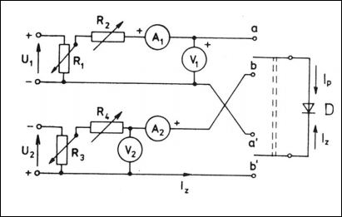

**Opíšte blokovú schému elektronického osciloskopu a vysvetlite funkciu jednotlivých blokov.**

[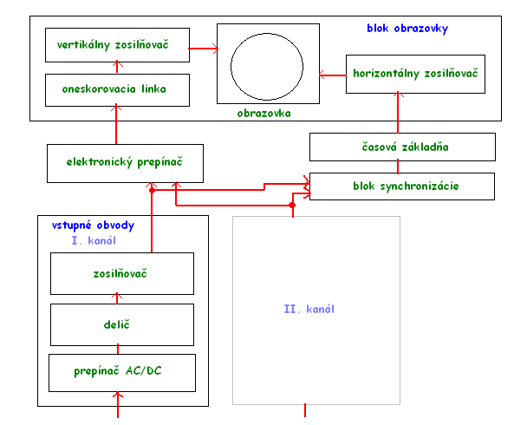](http://sk.wikipedia.org/wiki/S%C3%BAbor:Blokova_schema_osciloskopu.png)

Osciloskop musí zabezpečiť:

* zobrazenie priebehu (blok obrazovky)
* úpravu (prispôsobenie) vstupného signálu (vstupné obvody)
* voľbu rýchlosti vychyľovania, časovú lupu (blok časovej základne)
* stabilitu obrazu (blok synchronizácie)
* zobrazenie viac priebehov súčasne (elektronický prepínač)

**Vysvetlite rozdiel medzi dvojkanálovým a dvojlúčovým osciloskopom.**

* Dvojlúčový osciloskop

V súčastnosti zriedkavý má obrazovku s dvoma kompletnými vychyľovacími sústavami. Ku každej vychyľovacej sústave je pripojená kompletná elektronika jednolúčového osciloskopu a to horizontálna aj vertikálna časť. Sú to dva osciloskopy v jednom

* Dvojkanálový osciloskop

Používa jednolúčovú obrazovku. Tento osciloskop sa od jednokanálového osciloskopu odlišuje len tým. Že má dve vstupné deliče a dva zosilňovače. Sledovanie dvoch priebehov z týchto zosilňovačov na jednolúčovej obrazovke umožňuje elektronický prepínač.

**Vysvetlite zásadný rozdiel medzi analógovým a číslicovým meracím prístrojom.**

* Analógové meracie prístroje, ktorých údaje sú spojitou funkciou meranej veličiny
* Číslicové (digitálne) meracie prístroje, ktoré poskytujú údaje v číslicovej forme

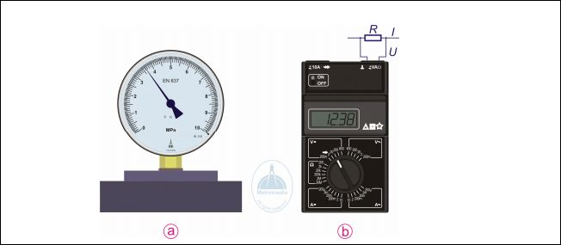

**Vysvetlite od čoho závisí tvar obrazca pri porovnávacej metóde merania frekvencie s využitím Lissajousových obrazcov?**

Zmenou frekvencie fN nastavíme stojací do seba uzavretý Lissajousov obrazec pri vyhodnocovaní pomeru frekvencie fX a fN.

Zistíme počet dotykových bodov m na dotyčnici vedenej k obrazcu v smere osi x a počet dotykových bodov n na dotyčnici k obrazcu v smere osi y.